**МИНИСТЕРСТВО ЦИФРОВОГО РАЗВИТИЯ, СВЯЗИ И МАССОВЫХ**

**КОММУНИКАЦИЙ РОССИЙСКОЙ ФЕДЕРАЦИИ**

**Федеральное государственное бюджетное образовательное учреждение**

**высшего образования**

**«Поволжский государственный университет телекоммуникаций и информатики»**

**КОЛЛЕДЖ СВЯЗИ**

**Практическое занятие №2**

по дисциплине «ММ»

студента группы 3ПКС-33

**Работу выполнил:**

Дохоян Лева

**Преподаватель:**

Лобачёва М.Е.

**Самара, 2023**

**Наименование занятия:** ***Решение задач линейного программирования графическим методом***

**Цель занятия:** Научиться составлять математическую модель задачи линейного программирования, решать ее графическим методом. Формировать ОК 1 – ОК 9, овладеть знаниями и умениями, необходимыми для освоения ПК 1.1, ПК 1.2.

**Задание 1.** Решить задачу линейного программирования графическим методом

Вариант 2

|  |
| --- |
|  |

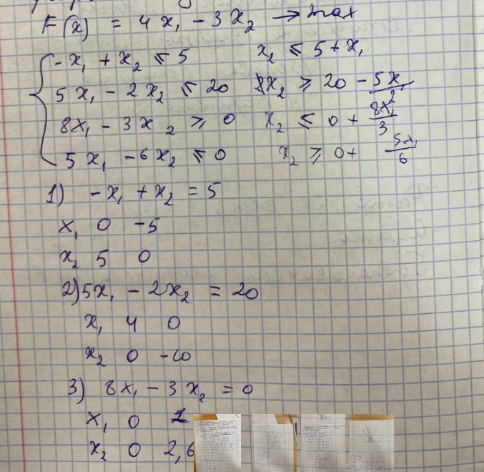

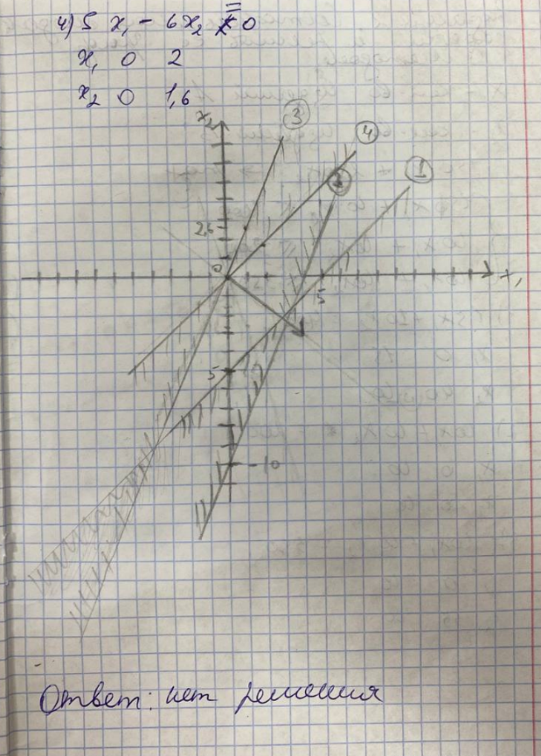

**Задание 2**. Составить математическую модель задачи и решить ее графическим методом

Один из цехов предприятия выпускает изделия двух видов: А и В. Для производства этих изделий требуются три вида сырья: S1, S2 и S3. На выпуск изделия А расходуется D1 кг S1, D2 кг S2 и D3 кг S3. На выпуск изделия В расходуется F1 кг S1, F2 кг S2 и F3 кг S3. Запасы ресурсов ограничены: за рабочую смену цех может израсходовать не более G1 кг S1, G2 кг S2 и G3 кг S3. Выпуск изделия А приносит предприятию прибыль в размере Р1 денежных единиц (ден. ед.), изделия В - Р2 ден. ед. Требуется составить оптимальный план работы цеха, т.е. найти, сколько изделий А и изделий В требуется выпускать, чтобы получить максимальную прибыль (при соблюдении ограничений на ресурсы).

|  |  |  |  |  |  |  |  |  |  |  |  |
| --- | --- | --- | --- | --- | --- | --- | --- | --- | --- | --- | --- |
| **Вариант** | **D1** | **D2** | **D3** | **F1** | **F2** | **F3** | **G1** | **G2** | **G3** | **P1** | **P2** |
| **2** | 15 | 10 | 10 | 10 | 10 | 10 | 400 | 200 | 350 | 150 | 250 |

